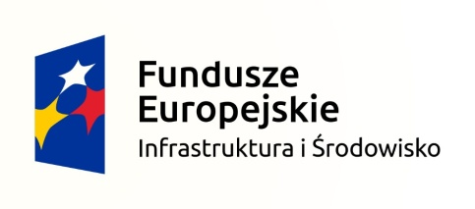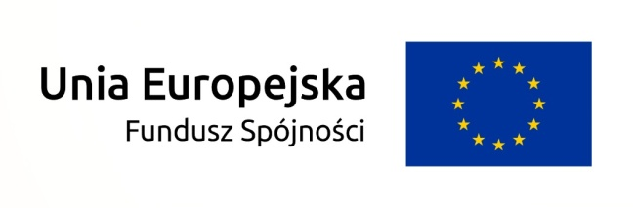

„TERMOMODERNIZACJA BUDYNKÓW URZĘDÓW SKARBOWYCH NA TERENIE
WOJEWÓDZTWA DOLNOŚLĄSKIEGO”
POIS.01.03..01-00-0030/16
w ramach poddziałania 1.3.1 oś priorytetowa I Zmniejszenie emisyjności gospodarki
Programu Operacyjnego Infrastruktura i Środowisko 2014-2020

Cel projektu: Zwiększenie efektywności energetycznej w budynkach użyteczności publicznej
poprzez zmniejszenie wartości zapotrzebowania na energię użytkową, energię końcową oraz
energię pierwotną. Cel zostanie osiągnięty poprzez głęboką i kompleksową modernizację
energetyczną budynków.

Beneficjent: IZBA ADMINISTRACJI SKARBOWEJ WE WROCŁAWIU

www.mapadotacji.gov.pl
Tablica informacyjna o wymiarach 1000x2000 mm. ( 2 szt. - urzędy skarbowe woj. dolnośląskiego)

„TERMOMODERNIZACJA BUDYNKÓW URZĘDÓW SKARBOWYCH NA TERENIE
WOJEWÓDZTWA DOLNOŚLĄSKIEGO”
POIS.01.03..01-00-0030/16
w ramach poddziałania 1.3.1 oś priorytetowa I Zmniejszenie emisyjności gospodarki
Programu Operacyjnego Infrastruktura i Środowisko 2014-2020

Cel projektu: Zwiększenie efektywności energetycznej w budynkach użyteczności publicznej
poprzez zmniejszenie wartości zapotrzebowania na energię użytkową, energię końcową oraz
energię pierwotną. Cel zostanie osiągnięty poprzez głęboką i kompleksową modernizację
energetyczną budynków.

Beneficjent: IZBA ADMINISTRACJI SKARBOWEJ WE WROCŁAWIU

www.mapadotacji.gov.pl
Tablica pamiątkowa o wymiarach 300x200 ( 2 szt. - urzędy skarbowe woj. dolnośląskiego)

Tablica informacyjna o wymiarach 1000x2000 mm. (1 sztuka budynek Dolnośląskiego Urzędu Celno-Skarbowego we Wrocławiu
przy ul. Stacyjnej 10)

„GŁĘBOKA MODERNIZACJA BUDYNKU BIUROWEGO WE WROCŁAWIU
PRZY UL. STACYJNEJ 10, 53-613 WROCŁAW”
POIS.01.03.01-00-0143/16
w ramach poddziałania 1.3.1 oś priorytetowa I Zmniejszenie emisyjności gospodarki
Programu Operacyjnego Infrastruktura i Środowisko 2014-2020

Cel projektu: Zwiększenie efektywności energetycznej w budynku poprzez zmniejszenie wartości zapotrzebowania na energię użytkową, energię końcową oraz energię pierwotną. Cel zostanie osiągnięty poprzez głęboką i kompleksową modernizację
energetyczną budynku.

Beneficjent: IZBA ADMINISTRACJI SKARBOWEJ WE WROCŁAWIU

www.mapadotacji.gov.pl

„GŁĘBOKA MODERNIZACJA BUDYNKU BIUROWEGO WE WROCŁAWIU
PRZY UL. STACYJNEJ 10, 53-613 WROCŁAW”
POIS.01.03.01-00-0143/16
w ramach poddziałania 1.3.1 oś priorytetowa I Zmniejszenie emisyjności gospodarki
Programu Operacyjnego Infrastruktura i Środowisko 2014-2020

Cel projektu: Zwiększenie efektywności energetycznej w budynkach użyteczności publicznej
poprzez zmniejszenie wartości zapotrzebowania na energię użytkową, energię końcową oraz
energię pierwotną. Cel zostanie osiągnięty poprzez głęboką i kompleksową modernizację
energetyczną budynku.

Beneficjent: IZBA ADMINISTRACJI SKARBOWEJ WE WROCŁAWIU

www.mapadotacji.gov.pl
Tablica pamiątkowa o wymiarach 300x200 ( 1 sztuka - budynek Dolnośląskiego Urzędu Celno-Skarbowego we Wrocławiu
przy ul. Stacyjnej 10)

Plakat

Plakaty informacyjne o rozmiarze A3 ( arkusz o wymiarach 297x420 mm )

Wzór graficzny plakatu
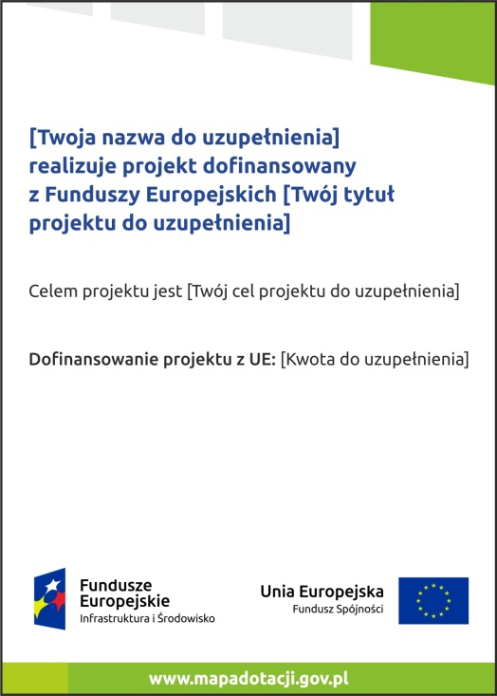

Poniżej treść jaka powinna być na plakacie ( z zachowaniem wszystkich elementów jak we wzorze graficznym plakatu)
Izba Administracji Skarbowej we Wrocławiu
realizuje projekt dofinansowany z Funduszy Europejskich
„TERMOMODERNIZACJA BUDYNKÓW URZĘDÓW SKARBOWYCH
NA TERENIE WOJEWÓDZTWA DOLNOŚLĄSKIEGO”
POIS.01.03..01-00-0030/16
w ramach poddziałania 1.3.1 oś priorytetowa I Zmniejszenie emisyjności gospodarki Programu Operacyjnego Infrastruktura i Środowisko 2014-2020

Celem projektu jest : Zwiększenie efektywności energetycznej w budynkach użyteczności publicznej poprzez zmniejszenie wartości zapotrzebowania na energię użytkową, energię końcową oraz energię pierwotną. Cel zostanie osiągnięty poprzez głęboką i kompleksową modernizację energetyczną budynków.
Przedmiot projektu
Przedmiotem projektu są budynki następujących urzędów skarbowych z terenu województwa dolnośląskiego:
- Urząd Skarbowy w Głogowie, przy ul. Mickiewicza 53,
- Urząd Skarbowy w Lwówku Śląskim, przy ul. Budowlanych 1,
- Urząd Skarbowy w Miliczu, przy ul. Składowej 2,
- Urząd Skarbowy w Nowej Rudzie, przy ul. Kolejowej 23,
- Urząd Skarbowy w Oławie, przy ul. Lwowskiej 1,
- Urząd Skarbowy w Świdnicy, przy ul. Marii Skłodowskiej - Curie 1-3

Dofinansowanie projektu z UE: 5 071 955,78
